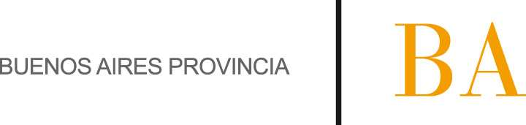

COMUNICADO Nº:

69/2015

08/04/2015
Todos los Niveles y Modalidades Oficiales y DIPREGEP
Secretaría de Asuntos Docentes de Avellaneda
DIRECTIVOS – SECRETARIOS - DOCENTES
CONVOCATORIA A DOCENTES FINES 2 PLAN ARGENTINA TRABAJA
Área Comunicados
FECHA :
NIVEL:
EMITE :
DESTINO :
OBJETO :
TRANSCRIBE :

Esta Supervisión solicita se convoque a través de SAD a Profesores para cubrir horas correspondientes al Plan ARGENTINA TRABAJA, para el día 10 de abril de 2015 a partir de las 11:00hs, en la sede de Fines 2, Avda. Belgrano 1124 - 1º piso, Avellaneda, según el siguiente detalle:

- 11:00 HS LENGUA Y LITERATURA I
- 11:00 HS LENGUA Y LITERATURA II
- 11:00 HS LENGUA Y LITERATURA III
- 11:00 HS INGLES I
- 11:00 HS INGLES II

- 12:00 HS HISTORIA Y GEOGRAFÍA I
- 12:00 HS HISTORIA Y GEOGRAFÍA II
- 12:00 HS DISEÑO Y DESARROLLO
- 12:00 HS PROBLEMÁTICA SOCIAL CONTEMPORÁNEA
- 12:00 HS CIENCIAS POLÍTICAS

- 13:00 HS BIOLOGÍA
- 13:00 HS FÍSICA
- 13:00 HS MATEMÁTICA III
- 13:00 HS INFORMÁTICA I
- 13:00 HS INFORMÁTICA III

